Еженедельный семинар Лаборатории Алгебраической геометрии и ее приложений
Семинар состоится в пятницу 10 февраля 2017 года.
Начало в 17:00.
Семинар будет проходить по адресу: ул. Усачева, д.6, аудитория 306

На семинаре выступит Mikhail Belolipetsky (Михаил Белолипецкий)  (IMPA) с докладом: | 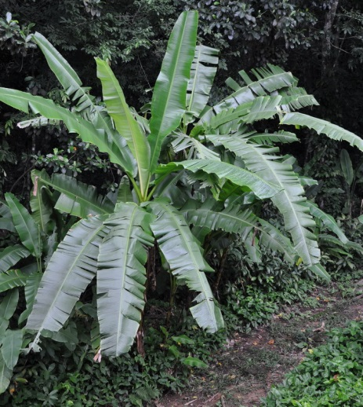
Systoles of hyperbolic manifolds

Abstract: The systole of a Riemannian manifold M is the length of a shortest geodesic loop in M. I am going to discuss systoles and their higher dimensional analogues of hyperbolic n-manifolds. A special role will be played by arithmetic hyperbolic manifolds and their congruence coverings, which I am going to define in the first part of the talk.

Приглашаются все желающие!

